CV
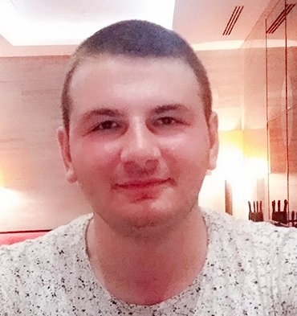
- პირადი მონაცემები

- გვარი,სახელი : ელგუჯა ხაბაძე
- დაბადების თარიღი : 23.12.1998

- მისამართი: სერგო მესხის ქუჩა

- საკონტაქტო ტელეფონის ნომერი: 591 05 49 67
- ელ. ფოსტის მისამართი : gujakhabadze@gmail.com
- ოჯახური მდგომარეობა: დასაოჯახებელი
2. განათლება
სწავლის პერიოდი –დან –მდე | სასწავლებლის დასახელება | ფაკულტეტი | სპეციალობა | ხარისხი
2016- დღემდე | ბათუმის სახელმწიფო საზღვაო აკადემია | საზღვაო საინჟინრო | გემთწამყვანი | -----------------------

3. სამუშაო გამოცდილება
მუშაობის პერიოდი | ორგანიზაციის დასახელება | დაკავებული  თანამდებობა
2016 | სასტუმრო შერატონი | სპის ადმინისტრატორი
2016 | კაფე რენე | მიმტანი
2017 | სასტუმრო შერატონი | სპის ადმინისტრატორი
2018 | სასტუმრო ვინდემი | მიმტანი
2018 | სასტუმრო შერატონი | სპის ადმინისტრატორი

- უცხო ენები
უცხო ენა | სრულყოფილად | კარგად | საშუალოდ | ცუდად
რუსული |  | V
ინგლისური |  | V

- კომპიუტერული პროგრამები
პროგრამა/ Program | სრულყოფილად  Advanced | კარგად  Good | საშუალოდ  Intermediate | ცუდად  Elementary
Microsoft Word |  | V
Excel |  |  | V
Micros System | V

- ხართ თუ არა მწეველი? არა
- თქვენი ჯანმრთელობის მდგომარეობა: (გაწუხებთ თუ არა რაიმე დაავადება რომელიც ხელს შეგიშლით სამსახურეობრივი მოვალეობების შესრულებაში ?) ჯანმრთელი
- ნასამართლობა არა

